第七章 立体几何初步


1．空间几何体的结构特征
(1)多面体的结构特征
名称 | 棱柱 | 棱锥 | 棱台
图形 | 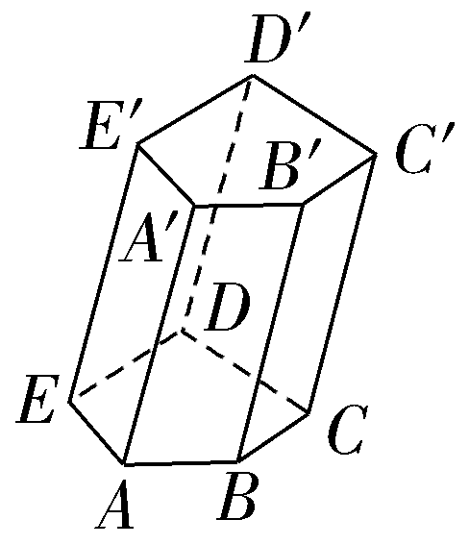 | 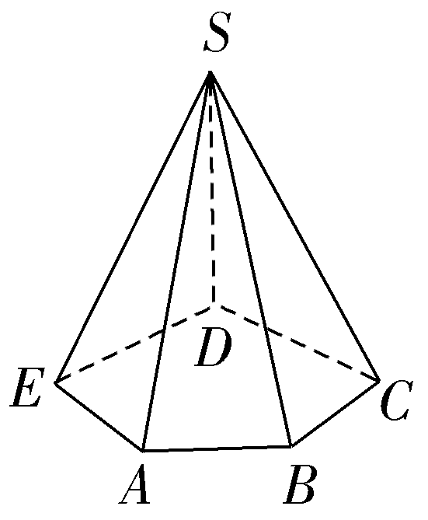 | 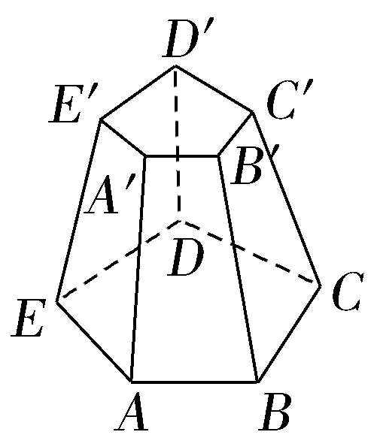
底面 | 互相平行且全等 | 多边形 | 互相平行且相似
侧棱 | 平行且相等 | 相交于一点，但不一定相等 | 延长线交于一点
侧面  形状 | 平行四边形 | 三角形 | 梯形
(2)旋转体的结构特征
名称 | 圆柱 | 圆锥 | 圆台 | 球
图形 | 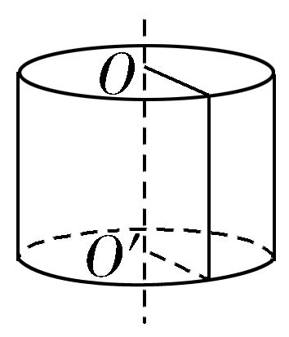 | 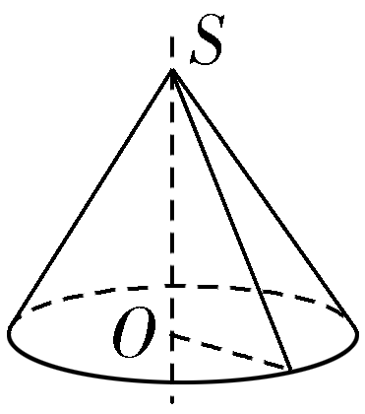 | 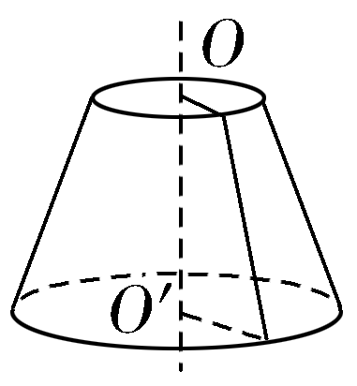 | 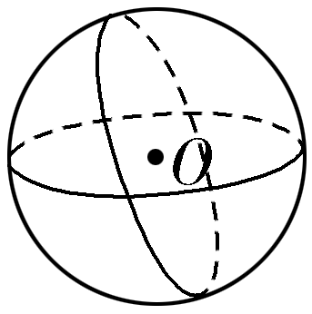
母线 | 互相平行且相等，垂直于底面 | 相交于一点 | 延长线交于一点
轴截面 | 矩形 | 等腰三角形 | 等腰梯形 | 圆面
侧面展开图 | 矩形 | 扇形 | 扇环
2.直观图
(1)画法：常用斜二测画法．
(2)规则
①原图形中x轴、y轴、z轴两两垂直，直观图中，x′轴、y′轴的夹角为45°(或135°)，z′轴与x′轴、y′轴所在平面垂直．
②原图形中平行于坐标轴的线段，直观图中仍分别平行于坐标轴．平行于x轴和z轴的线段在直观图中保持原长度不变，平行于y轴的线段长度在直观图中变为原来的一半．
3．圆柱、圆锥、圆台的侧面展开图及侧面积公式
 | 圆柱 | 圆锥 | 圆台
侧面  展开图 | 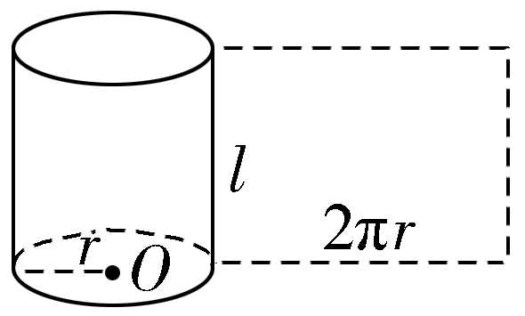 | 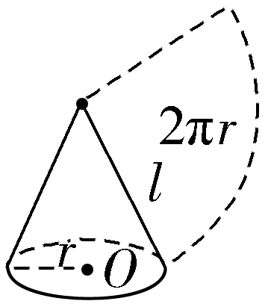 | 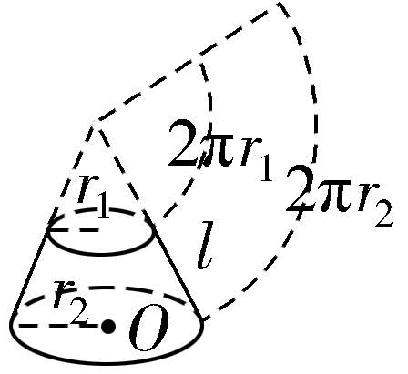

侧面积  公式 | S_{圆柱侧}＝2πrl | S_{圆锥侧}＝πrl | S_{圆台侧}＝π(r₁＋r₂)l
4.柱、锥、台、球的表面积和体积
名称  几何体 | 表面积 | 体积
柱体  (棱柱和圆柱) | S_{表面积}＝S_{侧}＋2S_{底} | V＝Sh
锥体  (棱锥和圆锥) | S_{表面积}＝S_{侧}＋S_{底} | V＝$\frac{1}{3}$Sh
台体  (棱台和圆台) | S_{表面积}＝S_{侧}＋S_{上}＋S_{下} | V＝$\frac{1}{3}$(S_{上}＋S_{下}＋$\sqrt{S上S下}$)h
球 | S＝4πR² | V＝$\frac{4}{3}$πR³
5．正方体与球 的切、接常用结论：正方体的棱长为a，球的半径为R.
(1)若球为正方体的外接球，则2R＝$\sqrt{3}$a.
(2)若球为正方体的内切球，则2R＝a.
(3)若球与正方体的各棱相切，则2R＝$\sqrt{2}$a.
6．长方体的共顶点的三条棱长分别为a，b，c，外接球的半径为R，则2R＝$\sqrt{a2＋b2＋c2}$.
7．正四面体的外接球的半径R＝$\frac{\sqrt{6}}{4}$a，内切球的半径r＝$\frac{\sqrt{6}}{12}$a，其半径R∶r＝3∶1(a为该正四面体的棱长)．
8．与平面有关的基本事实及推论
(1)与平面有关的三个基本事实
基本  事实 | 内容 | 图形 | 符号
基本  事实1 | 过不在一条直线上的三个点，有且只有一个平面 | 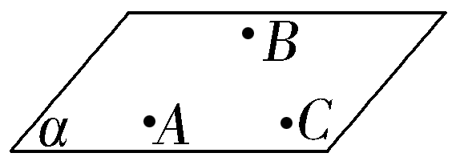 | A，B，C三点不共线⇒存在唯一的α使A，B，C∈α
基本  事实2 | 如果一条直线上的两个点在一个平面内，那么这条直线在这个平面内 | 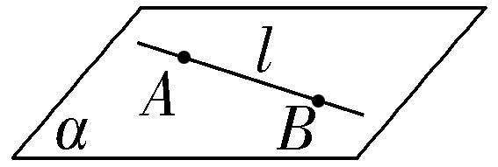 | A∈l，B∈l，且A∈α，B∈α⇒l⊂α
基本  事实3 | 如果两个不重合的平面有一个公共点，那么它们有且只有一条过该点的公共直线 | 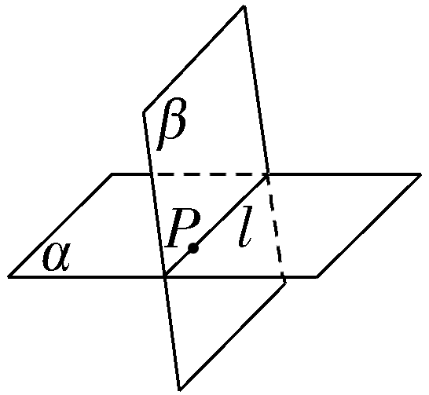 | P∈α，且P∈β⇒α∩β＝l，且P∈l
(2)基本事实1的三个推论
推论 | 内容 | 图形 | 作用
推论1 | 经过一条直线和这条直线外一点，有且只有一个平面 | 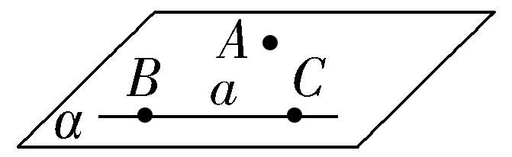
推论2 | 经过两条相交直线，有且只有一个平面 | 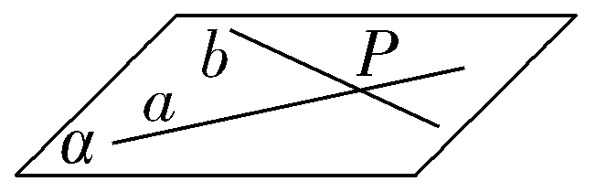
推论3 | 经过两条平行直线，有且只有一个平面 | 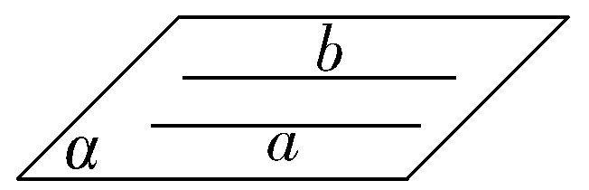 | 确定平面的依据
9.空间点、直线、平面之间的位置关系
 |  | 直线与直线 | 直线与平面 | 平面与平面
平行关系 | 图形  语言 | 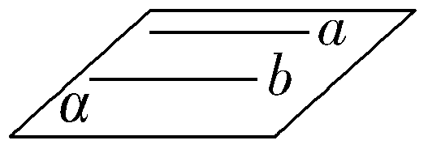 | 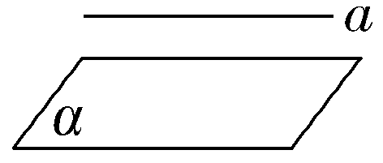 | 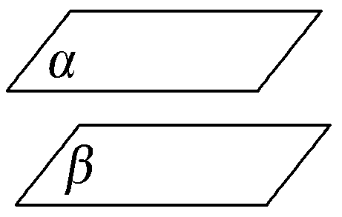
平行关系 | 符号  语言 | a∥b | a∥α | α∥β
相交关系 | 图形  语言 | 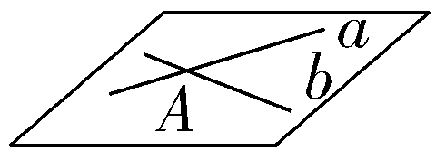 | 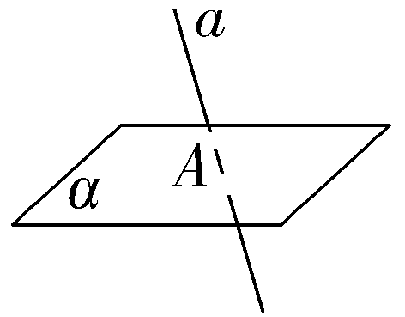 | 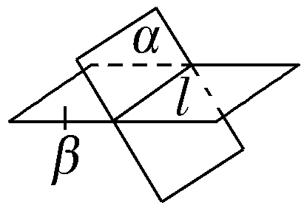
相交关系 | 符号  语言 | a∩b＝A | a∩α＝A | α∩β＝l
独有关系 | 图形  语言 | 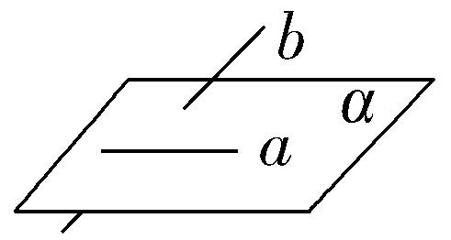 | 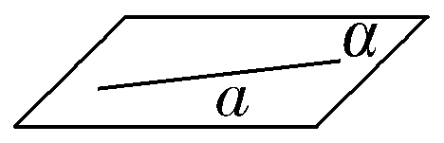
独有关系 | 符号  语言 | a，b是异面直线 | a⊂α
10.基本事实4和等角定理
平行公理：平行于同一条直线的两条直线互相平行．
等角定理：如果空间中两个角的两边分别对应平行，那么这两个角相等或互补．
11．异面直线所成的角
(1)定义：已知a，b是两条异面直线，经过空间任意一点O作直线a′∥a，b′∥b，把a′与b′所成的角叫做异面直线a与b所成的角(或夹角)．
(2)范围：$\left(\begin{matrix}0，\frac{π}{2}\end{matrix}\right]$.
12．直线与平面平行
(1)直线与平面平行的定义
直线l与平面α没有公共点，则称直线l与平面α平行．
(2)判定定理与性质定理
 | 文字语言 | 图形表示 | 符号表示

判定定理 | 如果平面外一条直线与此平面内的一条直线平行，那么该直线与此平面平行 | 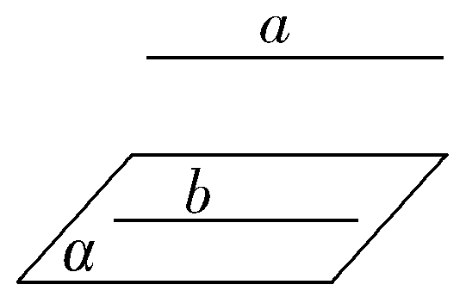 | a⊄α，b⊂α，a∥b⇒a∥α
性质定理 | 一条直线和一个平面平行，如果过该直线的平面与此平面相交，那么该直线与交线平行 | 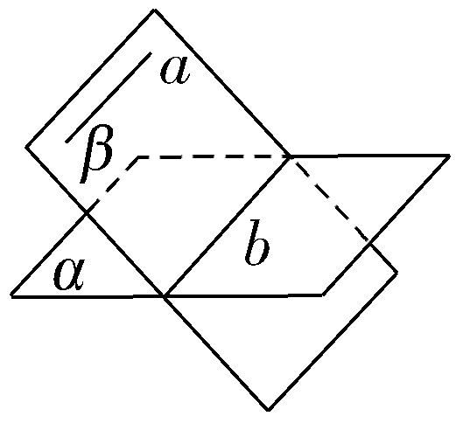 | a∥α，a⊂β，α∩β＝b⇒a∥b
13.平面与平面平行
(1)平面与平面平行的定义
没有公共点的两个平面叫做平行平面．
(2)判定定理与性质定理
 | 文字语言 | 图形表示 | 符号表示
判定定理 | 如果一个平面内的两条相交直线与另一个平面平行，那么这两个平面平行 | 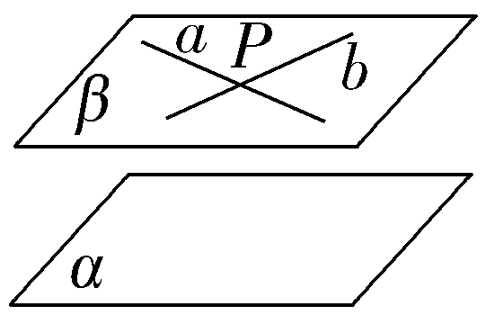 | a⊂β，b⊂β，a∩b＝P，a∥α，b∥α⇒α∥β
性质 | 两个平面平行，则其中一个平面内的直线平行于另一个平面 | 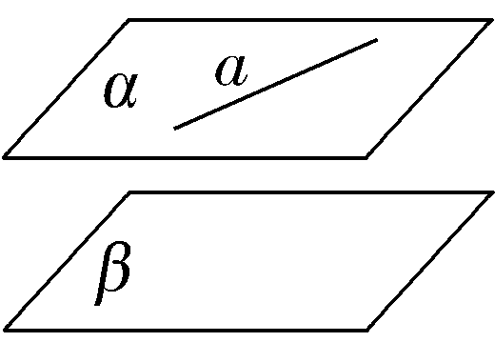 | α∥β，a⊂α⇒a∥β
性质定理 | 两个平面平行，如果另一个平面与这两个平面相交，那么两条交线平行 | 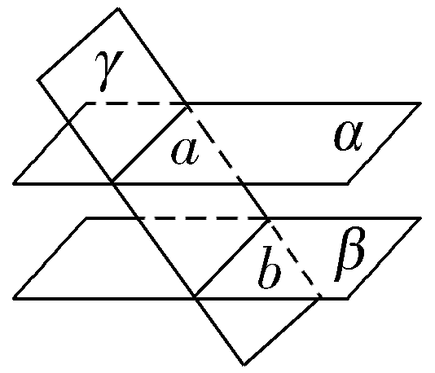 | α∥β，α∩γ＝a，β∩γ＝b⇒a∥b

14．直线与平面垂直
(1)直线和平面垂直的定义
如果直线l与平面α内的任意一条直线都垂直，我们就说直线l与平面α互相垂直．
(2)判定定理与性质定理
 | 文字语言 | 图形表示 | 符号表示
判定定理 | 如果一条直线与一个平面内的两条相交直线垂直，那么该直线与此平面垂直 | 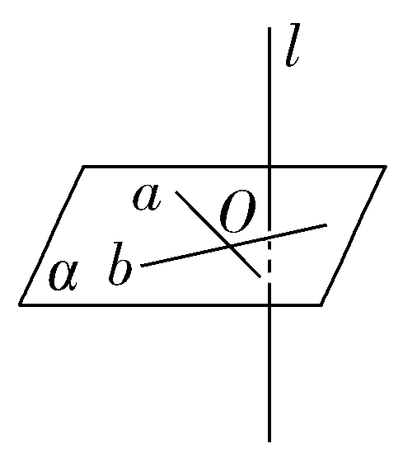 | ⇒l⊥α
性质定理 | 垂直于同一个平面的两条直线平行 | 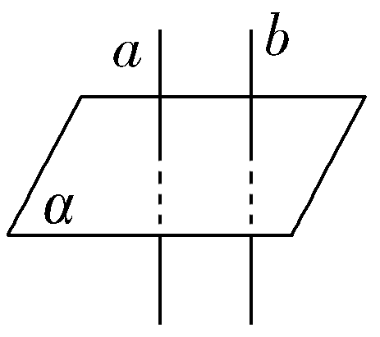 | ⇒a∥b
15.直线和平面所成的角
(1)定义：平面的一条斜线和它在平面上的射影所成的角叫做这条直线和这个平面所成的角，一条直线垂直于平面，则它们所成的角是90°；一条直线和平面平行或在平面内，则它们所成的角是0°.(2)范围：
$\left[\begin{matrix}0，\frac{π}{2}\end{matrix}\right]$.
16．二面角
(1)定义：从一条直线出发的两个半平面所组成的图形叫做二面角．
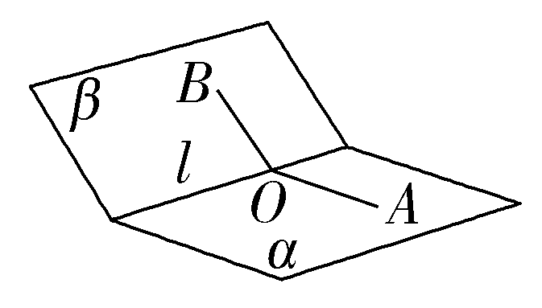
(2)二面角的平面角
若有①O∈l；②OA⊂α，OB⊂β；③OA⊥l，OB⊥l，则二面角α－l－β的平面角是∠AOB．
(3)二面角的平面角α的范围：0°≤α≤180°.
17．平面与平面垂直
(1)平面与平面垂直的定义
两个平面相交，如果它们所成的二面角是直二面角，就说这两个平面互相垂直．
(2)判定定理与性质定理
 | 文字语言 | 图形表示 | 符号表示
判定定理 | 如果一个平面过另一个平面的垂线，那么这两个平面垂直 | 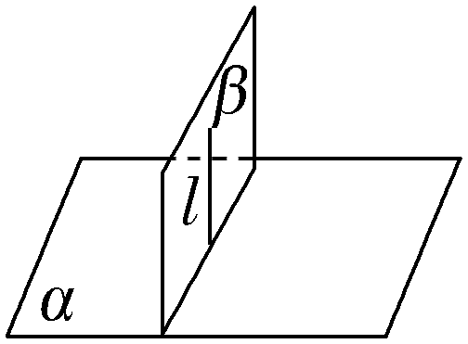 | ⇒α⊥β
性质定理 | 两个平面垂直，如果一个平面内有一直线垂直于这两个平面的交线，那么这条直线与另一个平面垂直 | 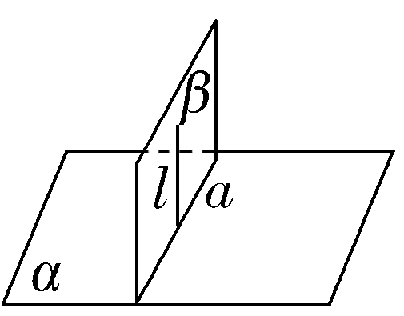 | ⇒l⊥α



考点一 立体图形的展开图
【例1】已知圆锥的底面半径为$\sqrt{2}$，其侧面展开图为一个半圆，则该圆锥的母线长为( )
A．2 B．2$\sqrt{2}$
C．4 D．4$\sqrt{2}$
【答案】 B
【解析】 设圆锥的底面半径为r，母线长为l，因为圆锥的侧面展开图是一个半圆，所以2πr＝πl，即l＝2r＝2$\sqrt{2}$，所以圆锥的母线长为2$\sqrt{2}$，故选B．
归纳点拨
多面体表面展开图可以有不同的形状，应多实践，观察并大胆想象立体图形与表面展开图的关系，一定先观察立体图形的每一个面的形状．
对点训练1．给出下列命题：
①在圆柱的上、下底面的圆周上各取一点，则这两点的连线是圆柱的母线；
②直角三角形绕其任一边所在直线旋转一周所形成的几何体都是圆锥；
以上内容仅为本文档的试下载部分，为可阅读页数的一半内容。如要下载或阅读全文，请访问：https://d.book118.com/006241135045010042

